***В рамках первой краеведческой районной конференции «История Малой Родины- история страны»***



***КГУ «Аксайская средняя школа»***



**Уважаемые читатели!**

**«Стабильность, единство, согласие, любовь к родной земле – основа нации успешных людей.»**

Духовные ценности наполняют смыслом жизни каждого , открывают дорогу в будущее. Общество, которое ценит духовность, ожидает большое будущее. Сохранить и приумножить духовные и культурные ценности – вот основная цель работы по программной статье президента «Рухани жаңғыру» - взгляд в будущее. Расти подрастающее поколение должно любя и уважая историю, культуру и духовные ценности страны. О целях и задачах программной статьи сегодня знает каждый ученик. А самые активные и неравнодушные уже принимают участие в ее реализации.

В этом сборнике собрана информация о ветеранах нашего села в форме сочинений, которые писали учащиеся Аксайской средней школы.

Ребята старались правдиво, со скрупулезной точностью описать ту боль и переживания, которые испытали люди в это нелегкое время.

Судьбы этих людей такие разные и такие значительные для нас, натолкнули на мысль создать данную книгу. Ведь то, что пережили люди старшего поколения забыть нельзя. Мы не должны быть равнодушными, потому что за каждым из нас – личная трагедия страшного военного времени.

Мы должны помнить людей, которые «подарили» нам мирное и свободное государство ценой собственных жизней. Тех, кто стал для нас примером мужества, стойкости и силы духа. Эта книга – попытка собрать информацию о наших ветеранах. Чтобы мы помнили!

Руководитель проекта – Атаманчук Н.Ю. , координатор ДД.

Авторский состав: Платонов И.,Платонов А., Максут Ж.,Султанова С., Ахтаева М.,Кочнев Д., Сатубалдинов Д., Тацей А., Бадтрудинов А., Султанбеков А., Шевченко В.,Шабанов И., Ситенко Э., Бадельханов Д, Миланович С.,Хабибуллин С.

Редколлегия: Широких А., Васекин А.,Попкова А.

В сборнике использованы материалы: Л.Н. Толстой., А.Сурков., Р.Рождественский, К.Бурш., А. Ахматова.,Шефнер В., В.Харитонов., Е. Кирилова, М.Мақатаев,М. Львов

Сборник адресован широкому кругу читателей.



«Говорю о войне, хоть и знаю о ней по наслышке».

*Зло войны и благо мира до такой степени известны людям,*

*что с тех пор, как мы знаем людей , самым лучшим*

*пожеланием было приветствие «мир вам».*

*Л.Н. Толстой*

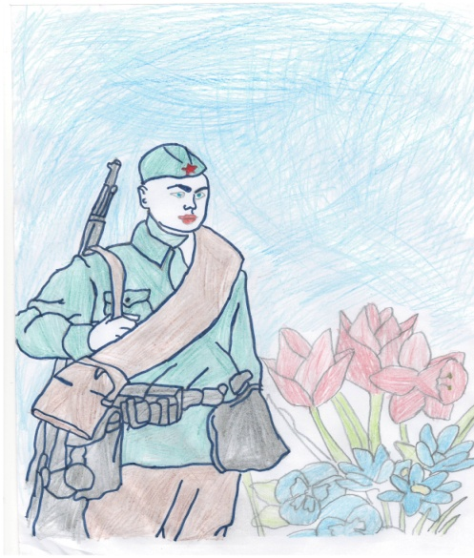

(рис. Широких Алины, 2 «Б» класс)

В

еликая Отечественная война разделила мировоззрение многих миллионов людей на две части: жизнь до войны и после нее. Она унесла с собой миллионы душ, переломала не мало человеческих судеб и оставила глубокий след в сердцах тех, кому довелось жить в это страшное время и участвовать в кровопролитном помешательстве мирового масштаба . Но люди советского союза объединились, оставили в стороне

свои страхи и одержали победу над жестоким врагом. Нынешнее молодое поколение помнит их подвиг и долго быть благодарно им за спокойное настоящее.

Слушая рассказы бабушек и дедушек о Великой Отечественной войне, о том, что пережили прадедушки и прабабушки, начинаешь уважать их несравнимый подвиг и гордиться их смелостью, стойкостью, самоотверженностью и безусловной любовью к своей стороне.

Не легче приходилось труженикам тыла, в основном, женщинам, подростками тем, кто был в состоянии воевать на фронте. Деревни тоже нуждались в рабочей силе, ведь именно там выращивали урожай и обеспечивали армию. На поле боя мужчины спасались от пуль и вражеских мин, а в тылу и больницах девушки и женщины буквально на руках вынашивали раненных, лечили и перевязывали солдат.

Матери в опустошенных деревнях боролись с голодом и пытались накормить детей, делили дом и стол с проходящими военными. Женщины видели войну изнутри, с тыльной стороны, и их участь справедливо можно сравнить с «мужской» на фронте.

Нам никогда не понять, как трудно жилось людям в то время. Полуголодным горожанам приходилось работать на фабриках, наблюдать, как умирают знакомые и близкие, стоять в длинных очередях за куском хлеба и видеть просящие глаза детей. Чтобы хоть как-то прокормиться, люди пробовали все способы.

Но несмотря на все трудности и лишения, наш народ выстоял, не сломался, не сдался, не отдал страну в руки врага.

Да, всем было страшно, и невыносимое предчувствие смерти нередко посещало и солдат, и «тыловиков». Но люди переступали через себя, изо всех сил боролись за страну, за светлое будущее своих детей и внуков.

**Тацей Ангелина 9 «Б» класса**



«Ради жизни на земле»

*Слушай, Родина!*

*В грозное время войны*

*Присягают победой*

*Твои боевые сыны.*

*Алексей Сурков*

В

ойна…Жестокой слово, лишающее людей сил, но не сломившее их веры и надежд. Война, которая оставила родным лишь письма с фронта, боевые награды и ту самую частичку, которая до сих пор соединяет нас с прошлым – память. Люди боролись не только за свои жизни, но и за продолжение жизни своей страны, ее независимость и свободу. Что чувствовали они в последние дни и минуты, когда вдруг наступала оглушительная тишина мира? Они были молодыми, радостными и счастливыми в том далеком мае. Думали о том, что скоро домой, что жизнь продолжается. Сколько людей мечтали о такой вот спокойной минуте?!

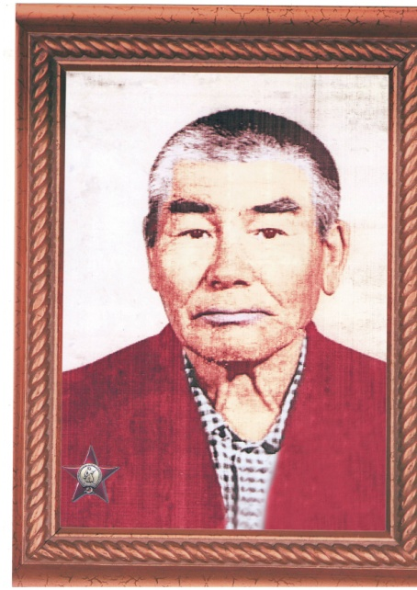Я считаю, что победа пришла к нам благодаря глубокому патриотизму бойцов.

В нашем селе тоже были свои герои. Одним из них был **Ахамбаев Орманбек Махамбетович** (1915-1997). Служил на дальнем Востоке. После армии попал на фронт. Дошел до Берлина. Был ранен в левое плечо. После войны работал продавцом , заведующим тока. Затем ушел на заслуженный отдых. В нашем селе , наверное, нет человека, который бы не знал Ахамбаева О.М. В памяти односельчан он остался храбрым солдатом, добрым, умным, отзывчивым человеком. К сожалению, я не видела этого человека, но много хорошего слышала о нем.

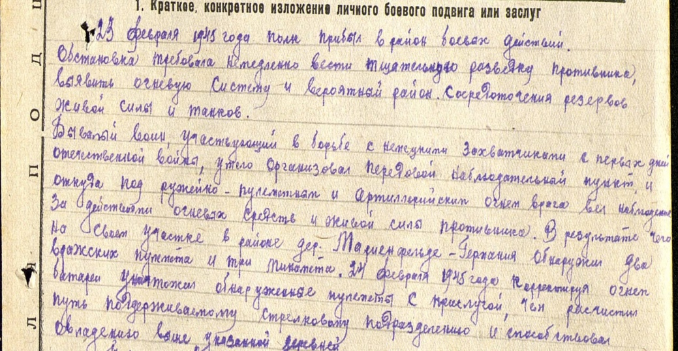

В этом году исполняется 72 года со дня окончания Великой Отечественной войны. Наш долг – сохранить историческую память о подвигах участников , ветеранов , тружеников тыла. Хочется верить, что в будущем не будет войны, наши мамы не будут беспокоиться за сыновей. Мы обязаны помнить, какой ценой досталась победа, должны гордиться нашими предками, которые спасли мир от фашистского ига.

В настоящее время участников тех великих сражений осталось очень мало. Хотим пожелать этим замечательным людям еще долгих лет жизни, здоровья, счастья и внимания близких и соотечественников! Хотим сказать большое спасибо за то, что мы родились в мирное время и не видели ужаса войны. Их жизнь – пример мужества, чести и доблести для всех нас!

**Сатубалдинов Д 7 «Б» класс**



«Письмо ветерану Великой Отечественной войны»

*Люди!*

*Покуда сердца стучатся, —*

*Помните!*

*Какой ценой завоевано счастье, —*

*Пожалуйста, помните!*(Р. Рождественский)

З

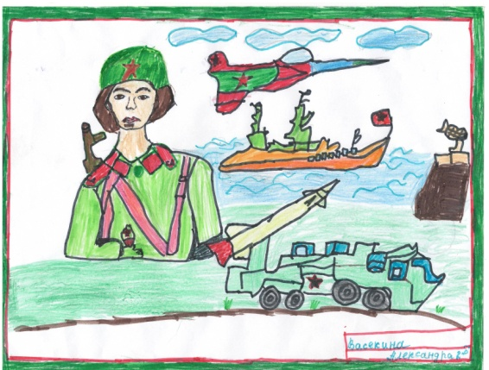дравствуйте, уважаемый Ветеран Великой Отечественной войны! Пишет вам ученик 6 «Б» класса Кочнев Дмитрий. Вы меня не знаете, но я и все мои друзья обязаны Вам жизнью. Ведь именно Вы подарили нам всем мирное небо, спокойную дорогу в школу, радость общения с близкими людьми. И сегодня, в канун годовщины Великой Победы над фашизмом, я пишу Вам письмо, чтобы выразить огромную благодарность за героический подвиг, который Вы совершили во имя счастья других людей.

Сколько трудных дорог пройдено Вами. Дороги эти были невероятно тяжелыми от разрывов бомб и снарядов. Но Вы продвигались по ним не обращая на что внимания, потому что у Вас была цель – освободить нашу землю от врагов. Вы мерзли зимой в окопах, летом Вас обжигало жаркое солнце, но не смотря на все трудности вы шли дальше и дальше, и гнали фашистов до тех, пока не дошли до Берлина.

В 1941 году вы ушли на фронт. Дома Вас ждали жена и дети. В каждом вашем письме они как будто слышали взрывы гранат, крики солдат, но были уверены, что крепче нашей армии нет.

Сейчас ваши правнуки гордятся вами, ведь Вы вложили в победу столько , что ни кто сейчас не сомневается в этом. Об этом мы будем помнить всегда. Это навсегда останется в нашей памяти. Мы благодарны Вам за вашу смелость, упорство, силу духа, которая помогла Вам пережить эту войну. Спасибо Вам за то, что мы сейчас живем в крепкой и независимой стране.

Пройдут года, пройдут века , но мир никогда не забудет вашего подвига. «День Победы» всегда будет одним из главных праздников нашей страны.

Спасибо Вам за этот великий подвиг! Мы перед вами в вечном долгу!

**Кочнев Дмитрий, 7 «Б» класс**

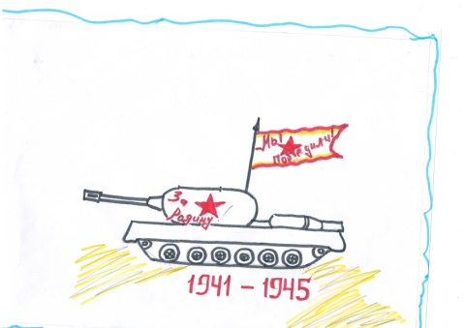***…*Спасибо за мир!**

Война всего ужасней

Война всего страшней.

Время летит и я взрослею,

Но боюсь войну еще сильней.

Я боюсь даже представить,

Какова была война.

Но если, вдруг, она начнется

Мне кажется, сойду с ума.

Мне часто говорили,

Что война –это ужасно.

Но благодаря ветеранам

Наша жизнь сейчас прекрасна.

И ныне вся моя родня

Проводит мирно вечера.

Склоняем головы сегодня

За ваши подвиги вчера.

**Максут Жазира 8 «А» класс**



«Людям память нужна, как бы трудно им не было с нею…»

*Если б исход войны можно*

*было предвидеть, прекратились бы всякие войны.*

*Кароль Бунш*

С

коро будет отмечаться День Победы. Девятого мая прозвучал победный салют и громкий крик «Победа!». Война длилась четыре тяжелых года, а раны не зажили на земле Родины и в душах тех, кто прошел войну. Слишком много «горькой» памяти оставила война: блокада Ленинграда, Брестская крепость, бои за Сталинград и Москву.

И огромное количество других боев за Родину, а на каждом месте боя оставались лежать молодые солдаты. У них могла быть веселая молодость, первая любовь, множество друзей, а потом семья и дети. Но вместо этого ионии узнали ужас войны, их души застыли от смертей товарищей, а глаза и губы забыли о том, что такое улыбка и чистое голубое небо. Теперь, глядя в небо, они ждут вражеские самолеты. Юные парни, которые гордились своим званием, личному оружию, но они еще не знали, что их ждет там, куда их везут поезда. Их увозили от родных и матерей, многим из них не суждено было вернуться назад. В нашей стране погибло много человек: мужчины, юноши, дети, женщины. Жизнь их оборвала жестокость и нечеловечность немецких солдат.

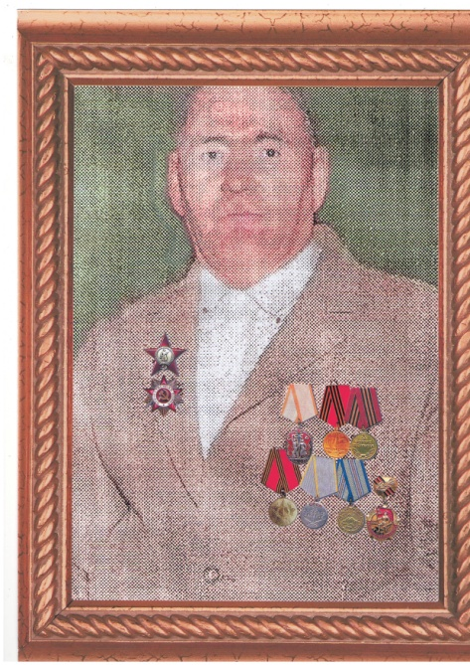И чтобы мы, будущее поколение, не забыли о том, что пришлось пережить поколению наших бабушек и дедушек, благодарные им, спасенные их дети создали памятники, фильмы, книги.

Память о войне должна обязательно остаться в душе каждого человека. Нельзя забывать о страшных событиях четырех лет, которые принесли горе и разрушение. Все меньше остается людей, которые были свидетелями этого ужаса. Одним из них являлся **Лихачев Иван Никифорович**. Он родился в 1925 году. Воевал с сентября 1941 года. Место призыва : Мелитопольский РВК, Украинская ССР, Запорожская область. Место службы: 1 омирр. Звание: рядовой. Ушел добровольцем с Запорожской области, комиссован в феврале 1944 года. Служил в первой штурмовой инженерно-саперной комсомольской бригаде. Освобождал Смоленск, под Оршей в 1943 году получил ранение и до февраля 1944 года был в госпиталях. 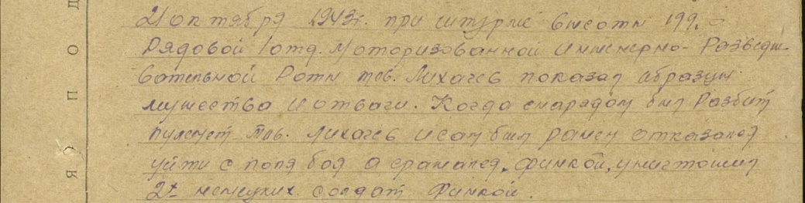

Получил «Орден Отечественной войны 1 степени» , «Орден Красной Звезды», «Знак почета», медаль за боевые заслуги. Награжден приказом воинской части Черноморской группы Закавказского фронта.

23 июня 1966 года получил медаль «20 лет Победы» в Великой Отечественной Войне.

В октябре 1956 года ему вручили медаль «За освоение целинных земель».

Прошло много лет , мы привыкли к слову «война» и когда, слышим его, часто пропускаем мимо ушей, не вздрагиваем, даже не останавливаемся. Потому что это было давно? Нельзя забывать, что война – это прежде всего люди. Не вообще смерть, а смерть человека, не страдания в целом, а страдания человека.

**Ахтаева Махаббат, 9 «Б класс**



«Они сражались за Родину!»

*«И зачавший не увидит родившегося,*

*и смеявшийся утром возрыдает к ночи*

*«Истинно вам говорю: война-сестра печали,*

*горька вода в колодцах ее».*

*Шефнер Вадим*

И

з года в год, изучая историю периода Великой Отечественной войны, мы знакомимся с новыми и новыми ее героями.

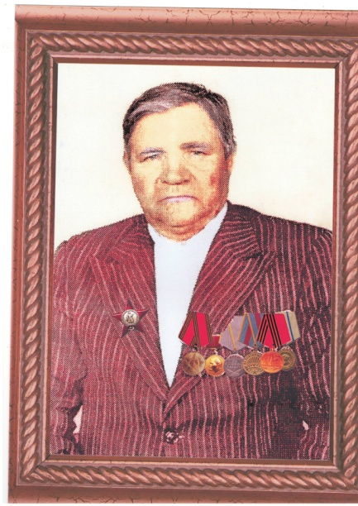В нашем селе тоже были свои герои. Один из них **Остапенко Николай Афанасьевич**, который был рядовым стрелком. Он родился 19 декабря 1921 года в Брянской области, Клинцовского района, в деревне «Голубовка». Место призыва: Клинцовский РВК, Орловская область, Клинцовский район. Так же он имел награды: «Медаль за Победу над Германией в Великой Отечественной войне 1941 по 1945 года», «Орден Великой Отечественной войны II степени», «Орден Красной звезды, юбилейные медали, «20 лет Победы», «30 лет обеды», «40 лет Победы» , юбилейные медали «50 лет Вооруженных сил СССР», «60 лет Вооруженных сил СССР», «70 лет Вооруженных сил СССР». Дошел до Берлина, за что и был награжден медалью «За Победу над Германией в Великой Отечественной войне 1941-1945 г.г.»

В 1945 году Николай Афанасьевич вернулся в родную деревню, где его ждали жена и дочка. В 1960 году поехал осваивать земли в Казахстан. Следом за ним приехала и его семья: супруга и шестеро детей.

Он один из многих, кто совершил подвиг во имя светлого будущего.

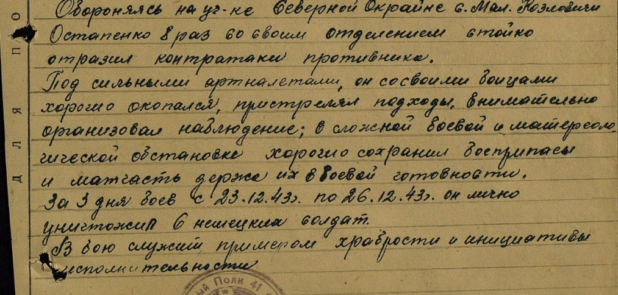

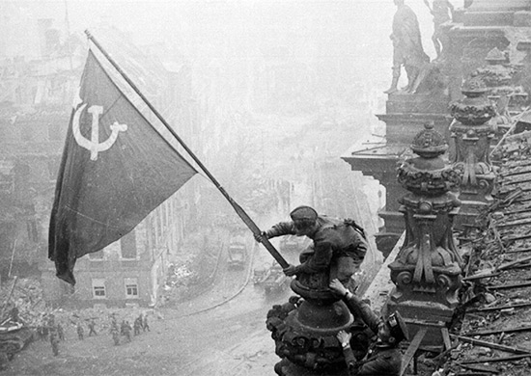А если подумать, о скольких героях нам не суждено узнать? Кто он- герой Великой Отечественной Войны? Он простой солдат, рядовой или рангом повыше. Его именем не называли переулков. Возможно, его семья так и не узнала, где его могила. Или в лучшем случае его фамилия мелькнула в тысяче других на стене «Мы вас помним!» Солдат, чья жизнь стала крохотной лептой в деле освобождения страны от захватчиков. Солдат, чья смерть осталась незамеченной в грохоте разорвавшихся снарядов. Однако, это не умоляет его подвига. Он, стиснув зубы, шел на врага. Он бился до последнего вздоха. Он, корячась от боли, выгрызал мирное и счастливое будущее своих детей. Кто это был? Возможно 14-летний мальчишка-партизан, ловко заманивший врагов в ловушку, или 25-летний парень, только что оставивший свою жену и новорожденного ребенка, зная, что возможно их больше не увидит, стрелявший из окопа по оккупантам. Возможно, и зрелый отец семейства, воюющий рядом со своими сыновьями. Мы никогда не узнаем этого наверняка, как не узнаем их имена. Они останутся лишь сухой статистикой потерь, которую умные ученые составят чуть позже, а то и вовсе растворятся в безликих цифрах. Но мы знаем, что они тоже герои! Они никогда не исчезнут из сердец и памяти своих близких. А мы всегда будем благодарны им, ведь умирать, защищая свою страну до последнего – это и есть настоящий подвиг!

Хочется выразить благодарность всем здравствующим ветеранам, пожелать долгих лет жизни и мирного неба над головой, а подрастающему поколению – никогда не забывать о подвигах наших дедов и прадедов. Мы помним и ценим мир, который вы отвоевали для нас!

**Платонов Иван , 9 «Б» класс. Платонов Александр, 6 «Б» класс.**



«Мой прадед – герой!»

*… Вот о вас и напишут книжки:*

*«Жизнь свою за други своя»,*

*Незатейливые парнишки –*

*Ваньки, Васьки, Алешки, Гришки,*

*Внуки, братики, сыновья!*

*Анна Ахматова*

П

риближается очередная годовщина празднования дня Великой Победы. Уходят в историю дни кровопролитной войны, уходят ветераны, которые мужественно боролись за будущее, за мир над нашими головами. Каждый год они выходят в орденах и медалях на праздничные шествия. Все белее становятся их головы, все ярче виднеются шрамы военных лет, и лишь одно остается неизменным – память.

О войне я знаю очень мало. Знаю, что тяжело было солдатам справляться с фашистской нечестью. Много наших солдат полегло на полях сражения.

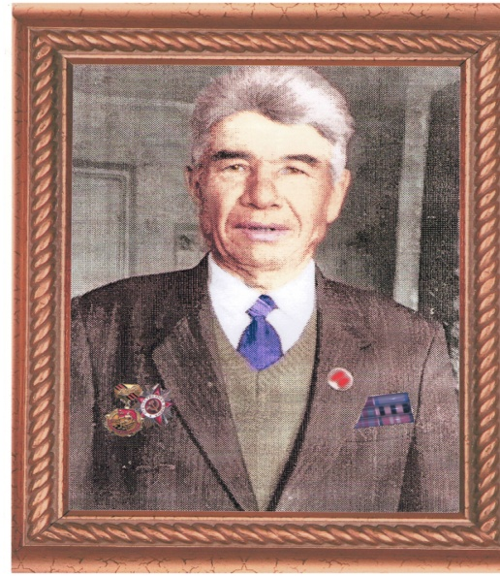 У нас в семье воевал мой прадед – **Сафиуллин Нурмехамит Галимзянович**. Родился в 1921 году в Башкирии.

В 1941 году пошел на фронт. Был командиром минометного расчета. Он прошел всю войну. Он храбро сражался за мир, в котором мы сейчас живем. 4 раза был тяжело ранен.

День Победы встретил на границе Польши с Украиной в составе Второго Украинского фронта. Был награжден орденами и медалями.

Война шла и днем, и ночью. 1418 тяжелых дней и ночей выдержали наши воины. Под разрывами снарядов, в дождь и снег, жару и холод они уверенно приближались к Победе.

Я всегда буду помнить своего прадеда Сафиуллина Нурмехамита Галимзяновича, и его подвиг. Буду рассказывать своим детям и внукам, чтобы тоже помнили.

**Бадрутдинов Амир, 8 «Б» класс**



«Не устану следить, чтобы вечный огонь не погас».

*И в День Победы, нежный и туманный,*

*Когда заря как зарево, красна,*

*Вдовою у могилы безымянной*

*Хлопочет запоздалая весна.*

*Она с колен подняться не спешит,*

*Вздохнет на почву, и траву погладит,*

*И бабочку с плеча на землю ссадит,*

*И первый одуванчик распушит.*

*Анна Ахматова*

На сегодняшний день в Казахстане людей, участвующих в Великой Отечественной Войне осталось совсем мало. И с каждым годом их становится все меньше и меньше.

В нашей памяти должны оставаться не только те, кто жив, но и те, кого уже нет с нами.

Хотелось бы отметить этого человека- **Нурмагамбетов Жарикеш** родился 15 августа 1923 года, в с. Бузулук. Есильского райна. Национальность – казах. Воинское звание – лейтенант. Закончил 7-летнюю школу. 22 июня 1942 года принял воинскую присягу.

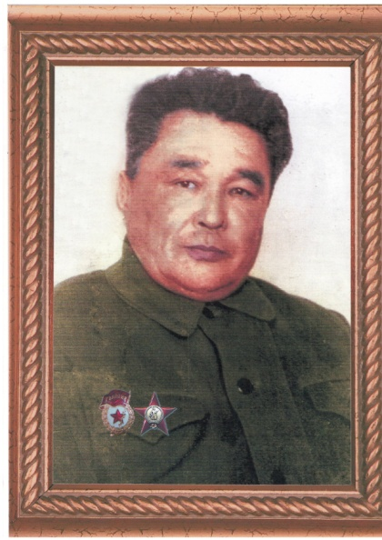Воевал на фронтах Великой Отечественной Войны с 1943 по 1945 года.

Участвовал в боях на западном фронте с 1943 по 1944, в должности –старшина взвода. Участвовал в боях Белорусских и Украинских фронтов с 1944 по 1945 г, в должности командира взвода ПТР.

В 1944 году прошел курсы младших лейтенантов на Белорусском фронте.

1 апреля 1946 года приказом БелВО был уволен в запас.

Получил следующие награды:

1. Орден «Красное знамя»
2. Медаль «За Победу над Германией»
3. Медаль «За взятие Кенгсберга»
4. Медаль «За взятие Берлина»

Он был женат на Нурмагамбетовой Тиыштын и воспитывал 6-ых детей.

Хотим сказать «спасибо» ветеранам, кто пережил войну, за вашу седину, за ваши раны, за то, что от врага спасли страну!

**Султанова Сағыныш, 7 «Б» класс**



«Мой прадед»

*Я должен все переупрямить,*

*Все вспомнить, бывшее окрест.*

*Тот, кто зачеркивает память,*

*На будущее ставит крест.*

*А. Абрамов*

Все дальше уходит в историю Великая Отечественная война. О ней много рассказано.

Поколение, к которому принадлежу я, знает о войне, к сожалению, уже не из уст участников и очевидцев, а по рассказам, фильмам, книгам. Но все-таки знать о ней надо!

В нашей стране нет, наверное, семьи, которую обошла бы стороной эта страшная война. Вот и в моей семье есть участник тех великих сражений. Это мой прадед **Капустин Игнат Данилович**. К сожалению, я видел его в раннем детстве , и поэтому о своей судьбе он не рассказывал, видимо считал, что я еще совсем мал.

Он родился 21 декабря 1921 года.

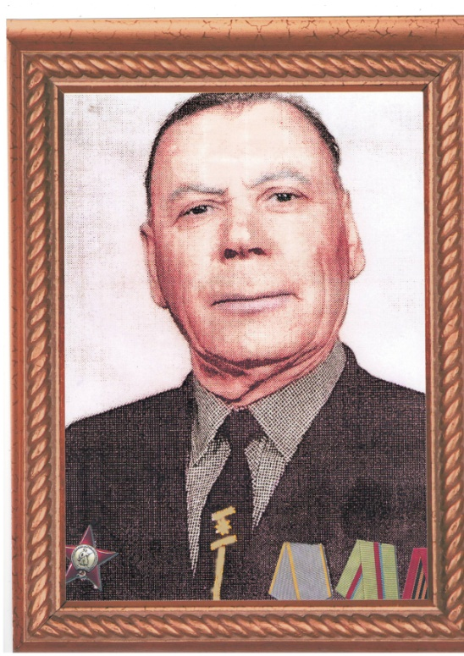 В его военном билете я прочитал запись и узнал, что с 1941 года он был призван в Кегичесвком РВК, Украинская ССР, Харьковская область, Кегичесвкий район. Служил в 1047 части. В 20 лет он ушел на фронт.

К большому сожалению, это вся информация, которую я о нем знаю.

И в конце, я хочу обратиться ко всему молодому поколению: «чтобы не повторилась эта страшная война, чтобы жизнь на земле не содрогнулась от разрывов бомб, чтобы не плакали матери, помните – какой ценой досталась Победа! Берегите мир! Берегите память!

**Боев Артур, ученик 9 «Б» класса**



«Дети войны!»

*Вы смотрели в глаза тех детей,*

*Знает кто о войне не из книжек:*

*Потерявших отцов, матерей,*

*С умным взглядом не взрослых детишек?..*

*Е. Кирилова*

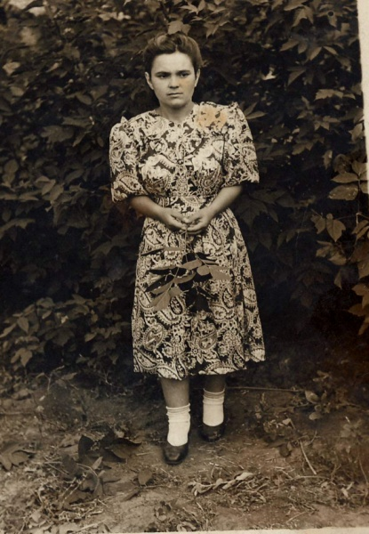 Любая война – это огромная душевная рана в человеческих сердцах, а особенно в крошечных сердцах детей. Они в сотни раз тяжелее переносили сражения. Каково была ребятам, когда в любую минуту они могут погибнуть.

Одним из таких детей была моя бабушка **Шевченко (Турлакова) Антонина Николаевна.** Родилась 3 мая 1927 г, на Украине, в Сумской области, Краснопольском районе, селе Железняк.

К началу Великой Отечественной войны бабушке исполнилось 14 лет. Село Железняк захватили фашисты. Под автоматами их заставляли работать с утра до ночи. Зимой их выгоняли на улицу босиком рыть окопы совершенно голодными и в рванной одежде.

На ее глазах фашисты безжалостно убивали детей и людей, умоляющих о пощаде.

-9 мая 1945 года, кто-то закричал: «Победа! Победа!» Все вышли из землянки. Шли солдаты, выполнившие свой долг. Все, кто выжил, плакал от радости. Начались песни, пляски…

После войны, бабушка получила начальное образование и профессию «доярка».

В 1943 г. Устроилась на работу скотником. В 1946 г. Ее перевели на должность доярки.

В 1951 г.была зачислена разнорабочей дробильного цеха. В 1960 г. была принята на работу в качестве технического работника школы.

В 1961 г. была назначена бригадиром по птицеводству. В 1967 г. ее перевели в рабочие технического склада. В 1980 г. ее назначили бригадиром СТФ.

Была награждена медалями: «50 лет Великой Отечественной войне 1941-1945 г»; «60 лет Великой Отечественной войне 1941-1945 г»; «65 лет Великой Отечественной войне 1941-1945 г»; « 70 лет Великой Отечественной войне 1941-1945 г»; 1946 г.- медаль за добросовестный труд, 1971 г . – занесена в совхозную доску почета, 1972 г. занесена в книгу «Трудовой славы» .

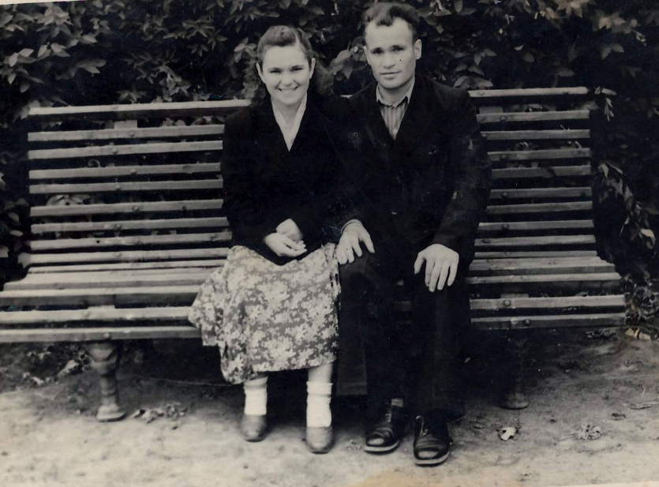25 июня 1950 г. бабушка вышла замуж. В годы освоения целинных земель с семьей переехала в Казахстан. Умерла 3 мая 2016 г., в возрасте 89 лет.

**Шевченко Валерия, ученица 9 «Б» класса**



«Менің атам –жауынгер.»

*Жасылмен бояп қойған ба?!*

*Жап-жасыл таудың бөктері*

*Қырлар да, мынау ойлар да,*

*Жап-жасыл болып көктеді.  
Мұқағали Мақатаев*

Отан деген ұғымның аясы қандай кең болса сол Отан анаға деген перзенттік сүйіспеншілігі сондай мол ұлдарының, әсіресе Ұлы Отан соғысы ардагерлерінің майдан даласында,өрт құшағында тілкемденген жүйкелері мен жалынға оранған жаралы жандары соғыстың сұрапыл күндерін, етігімен қан кештірген қасіретті сүрлеуін ешқашан ұмытпайды. Туған елден жырақта ,от пен оқтың ортасыңда, өмір мен өлім арпалысында фашистік жендеттерді бір адым ілгері аттатпай, оқ тескен кеудесімен жат жердің топырағын құшып,Отан үшін от кешкен ерліктерін қалай ұмытармыз. Олардың ерлігі мәңгі жасайды.

Мен, Султанбеков Айтжан, Ақсай орта мектебінің 8 «А» сынып оқушысы мен атам туралы айтып беремін.

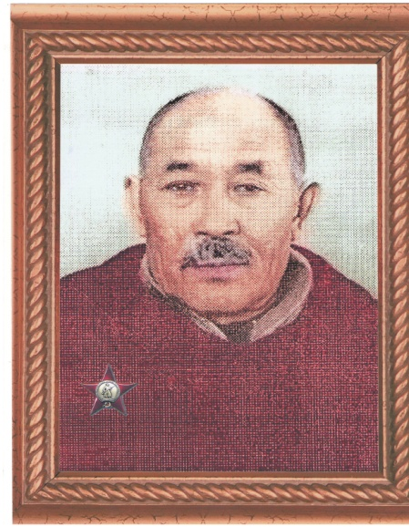 Менің атам **Дабисов Султанбек**, 1-ші сәуір 1914 жылы Қазақ КСРО, Торғай облысында, Державинск ауданының Қарасу аулында дүниеге келді.

Менің атам соғыс басталғанда, майданға кетті. Ол фашистік Германия мен майқасты.Ауыр жарақатына қарамастан сапта тұрды.

Оның көптеген марапаттаулары, медальдары, ордендері бар. Оның барлық жетістіктерін біздің отбасымыз ардақтайды және мақтан тұтады:

1. Ұлы Отан соғысы орденінің ІІ дәрежелі ордені.
2. КСРО қарулы күштерінің 70 жылындығы.

Менің атам адал, мейрімді адам болған. Ол балаларды жақсы көрді және керемет отбасы қамқоршысы болатын.

Ұлы Отан Соғысының төрт жылы көп адамның өшірін қиды. Ал тірі қалғандары мәңгі ардақ пен марапатқа тиесілі. Аталарымыз жасаған батылдықты ұшытпалық, ағайын.

**Султанбеков Айтжан, 9 «А» сынып оқушысы**



« Ол соғыстың бар кезеңін өткен»

*Кестелі ақ жібек орамал*

*Алыстан жолдаған сүйген жар*

*"Жауынгер жарым сен, есіңе ал"*

*Деп жазған оюлап хаты бар.*

*М.Төлебаев*

Ұлы Жеңіс күніне арналған салюттың атылғанынан кейін 72 жыл өтті. Сол сурапыл соғысқа қатысқан адамдардық көбі бүгінде әрине өмірден өткен, бірақ олар біздің есімізден кетпес із қалдырды. Біздің басты міндетіміздің бірі, ол соғыста жанын аямаған адамдар туралы ұмытпай басқаларға жеткізу.

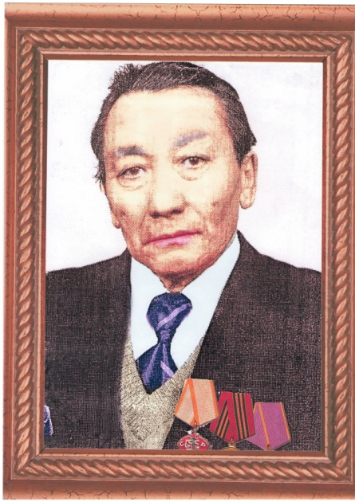**Дюсембаев Ермухан** 1925 жылы 12 ақпанда Торғай облысы, Есіл ауданы Елтай ауылында, жұмысшы отбасында дүниеге келген. Соғыстық алдында ол педагогикалық курсқа түскен болатын.

Соғыс басталғанда ол военкоматқа барып, сол жерден фронтқа кеткен еді. Сол кезде 17 жаста болған.

Ол Беларусс фронтына түсіп, Брестке дейін жеткен, сол жерде жарақаттанып, жеңіс туы желбіреген де госпитальды жатқан болатын.

1945 жылы Лейтенант деген атақпен соғыстан кейін үйіне оралған.

Үйге оралғаннан кейін, Ленинград қаласында политикалық курсқа түскен.

Үйленіп, бес бала өсіріп жеткізген. Мұғалім, кейінен порторг болып жұмыс істеген. Красивинский совхозының ауылдық кеңестік төрағасы қызметінен зейнеткерлікке кеткен болатын. Ұлы Отан соғысының І дәрежелі орденімен, «Қызыл жұлдыз» орденімен және медальдармен марапатталған .

Барлық ардагерлерге және соғыстан оралмағандарға шексіз алғыс білдіргім келеді.

Бүгінгі ашық аспанымыз үшін, сіздерге көп рахмет!

**Бадельханов Дархан , 9 «Б» сынып оқушысы**

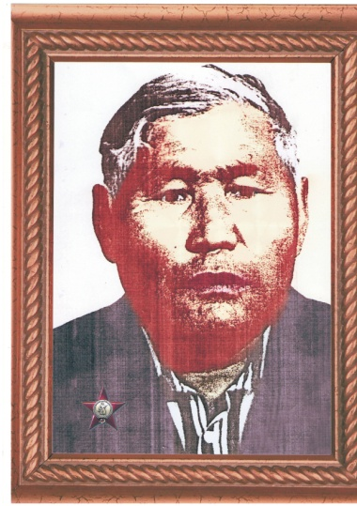



«В памяти останутся навечно!»

Чтобы в памяти нить живую

В поколениях не порвать,

Мы солдата судьбу фронтовую

Будем с нашими вечно сверять.

(А . Николаев)

Победа! 72 года отделяют нас от этого великого события. В 72-й раз все человечество отметит великую дату-День Победы над фашизмом.

В нашем селе тоже были свои герои. Но к сожалению о многих из них мы знаем совсем немного. И все же подвиг, который они совершили во имя жизни мы должны помнить и чтить.

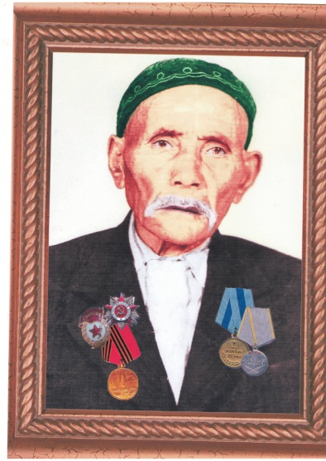**Таржакпаев Жунусбек** 1917 года рождения. Родился в Казахской ССР,Тургайской области, Есильском районе, в селе Ельшай.

Был награжден Орденом Отечественной Войны ІІ степени.

**Омаров Жайлеубай Омарович** 1919 года рождения. Был призван в ряды армии с Полевой ВК. Место службы 266 сд. Звание краснограврдеец. Имеет Орден Красной Звезды.

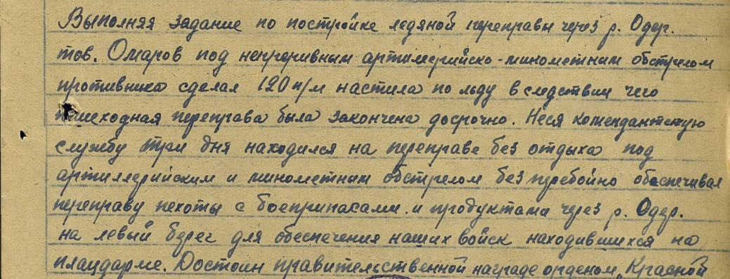

Я горжусь этими людьми. Они прожили героическую жизнь. Мне бы хотелось во многом быть на них похожим.

Хотелось бы закончить словами поэта Михаила Львова:

Поклонимся великим тем годам,

Тем славным комендирам и бойцам

И маршалам страны, и рядовым,

Поклонимся и мертвым и живым.

Всем тем, которых забывать нельзя,

Поклонимся, поклонимся,друзья!

Всем миром, всем народам, всей землей

Поклонимся за тот великий бой!

**Хабибуллин Сергей, 11 «Б» класс**

***Содержание***

1. ***«Говорю о войне, хоть и знаю о ней по наслышке».***
2. ***«Ради жизни на земле. Ахамбаев Орманбек Махамбетович»***
3. ***«Письмо Ветерану Великой Отечественной войны»***
4. ***«Спасибо за мир!»***
5. ***«Людям память нужна, как бы трудно им не было с нею. Лихачев Иван Никифорович»***
6. ***«Они сражались за Родину.Остапенко Николай Афанасьевич»***
7. ***«Мой прадед-герой! Сафиуллин Нурмехамит Галимзянович»***
8. ***«Не устану следить, чтобы вечный огонь не погас. Нурмагамбетов Жарикеш.»***
9. **«Мой прадед.Капустин Игнат Данилович»**
10. ***«Дети войны.* *Шевченко (Турлакова) Антонина Николаевна.***
11. ***«Менің атам –жауынгер****.* ***Дабисов Султанбек****»*
12. «Ол соғыстың бар кезеңін өткен. **Дюсембаев Ермухан**»
13. «В памяти останутся навечно. **Таржакпаев Жунусбек Омаров Жайлеубай Омарович**»